Муниципальное дошкольное образовательное учреждение
«Детский сад № 26 «Чебурашка»
общеразвивающего вида II категории»

Исследовательский проект
«Молочные продукты своими руками»

Выполнила: Сметанкина Анастасия, 7 лет,
воспитанница подготовительной к школе группы

Руководитель: Андреева Татьяна Владимировна,
воспитатель, высшая квалификационная категория

2015 год
Актуальность
Когда мы с мамой ходим в магазин, я часто прошу купить её молочный коктейль или фруктовый творожок. Но мама покупает мне их очень редко, считает их не очень полезными для моего организма, так как чтобы они долго хранились, в них добавляют различные добавки и красители. И тогда я решила узнать, а можно ли дома изготовить молочные продукты? Какую пользу приносит молоко для нашего организма?
Цель: Узнать, можно ли в домашних условиях из молока приготовить вкусные и полезные молочные продукты.
Задачи:
- Спросить у ребят моей группы: Какой самый любимый у них молочный продукт, который продаётся в магазине?
- Собрать информацию о пользе молока, разнообразии молочных продуктов и способах их приготовления в домашних условиях.
- Вместе с мамой приготовить из молока разные молочные продукты дома.
- По итогам исследования вместе с мамой создать книжку «О вкусной и полезной пище».
- Познакомить с проектом детей подготовительной к школе группы детского сада.
Гипотеза: Мы думаем, что из молока в домашних условиях можно приготовить вкусные и полезные молочные продукты.
Методы исследования:
- опрос,
- беседа,
- чтение литературы,
- поиск в интернете материалов.
1. Опрос
Сначала, я решила узнать у детей нашей группы, какой самый любимый у них молочный продукт? Всего было опрошено 24 ребёнка. Вот, что получилось:
- Ответили, что творожок – 7 детей;
- Ответили, что молочный коктейль – 10 детей;
- Ответили, что йогурт – 7 детей.

2. Беседы:
Затем я узнала у старшей медсестры нашего детского сада - Натальи Анатольевны, какую пользу приносит молоко для нашего организма?
Молоко - это очень ценный пищевой продукт, обладающий целебными свойствами. В нём содержится животный белок, который необходим и мозгу, и внутренним органам, и мышцам. Рекомендуется обязательно пить молоко в осенне-зимний период, когда организм ослаблен и из-за неблагоприятных погодных условий и можно заболеть ОРЗ, или гриппозных инфекций..
У повара нашего детского сада - Натальи Владимировны, я узнала о разнообразии молочных продуктов. Сливки, ряженка, кефир, сливочное масло, йогурт, сметана, творог, кумыс, сыр — всё это делают из разного молока: козьего, коровьего, кобыльего, верблюжьего, овечьего. Изначально переработка молока в молочные продукты производилась, прежде всего, для повышения срока его хранения. Именно так появились сметана и масло, сыр и творог. А ещё Наталья Владимировна поделилась своими рецептами приготовления молочных продуктов из молока, которые можно сделать своими руками дома.
3. Рассматривание энциклопедий
Из энциклопедий я узнала, что в молоке много кальция, который является незаменимым "строительным материалом" для костей. Молочный кальций усваивается организмом намного лучше, чем кальций из других продуктов. Поэтому молоко очень полезно детям, у которых идет интенсивный рост костей.
4. Приготовление молочных продуктов дома
«Молочный коктейль»
Возьмите стакан молока и залейте его в блендер. Прибавьте к будущему молочному коктейлю измельченные фрукты (например, банан), шоколад, или сироп. Как следует, взбейте все в блендере – до появления пены. Разлейте в бокалы и подавайте на стол с коктейльными трубочками.
«Творог»
Чтобы сделать творог, кастрюлю или судок с простоквашей или кефиром поставьте на водяную баню и подогрейте до отделения сыворотки. Следите, чтобы простокваша или кефир не перегрелись, иначе творог будет жестким. Полученную смесь перелейте в марлевый или полотняный мешочек, нетуго завяжите и дайте сыворотке стечь. Выложите в тарелку, добавьте немного клубничного варенья и сметаны.
«Домашний сыр»
Сначала приготовьте домашний творог, затем его по-хорошему отожмите и положите на 2 часа под пресс. У вас получится замечательный сыр.
«Глазированный сырок»
Из хорошо отжатого домашнего творога скатайте небольшие колбаски, окуните их в растопленный шоколад и положите в холодильник.

5. Изготовление книжки «О вкусной и полезной пище»
Затем мы вместе с мамой и воспитателем изготовили для родителей книжку с рецептами молочных продуктов, которые можно приготовить дома.

6. Презентация проекта
Я рассказала ребятам нашей группы, что делают из молока и какую пользу оно приносит для организма, показала фотографии, как мы с мамой готовили молочные продукты.
Заключение:
Наша гипотеза подтвердилась. Из молока дома можно приготовить вкусные и полезные молочные продукты. Сегодня полки магазинов заставлены различными молочными продуктами. Однако неизменными во вкусе и очень полезными остаются молочные продукты: приготовленные в домашних условиях.
Литература:
1.Высотская Ю.А. «Детское питание от рождения и старше». ЭКСМО, 2013 г.
2.Лукьянов М. «Моя первая книга о человеке». Росмен – Пресс, 2006 г.

3.Ткаченко К.И. «Большая книга рецептов для детей. 365 вкусных и полезных блюд для полноценного питания вашего ребенка». М., ФАИР, 2008 г.

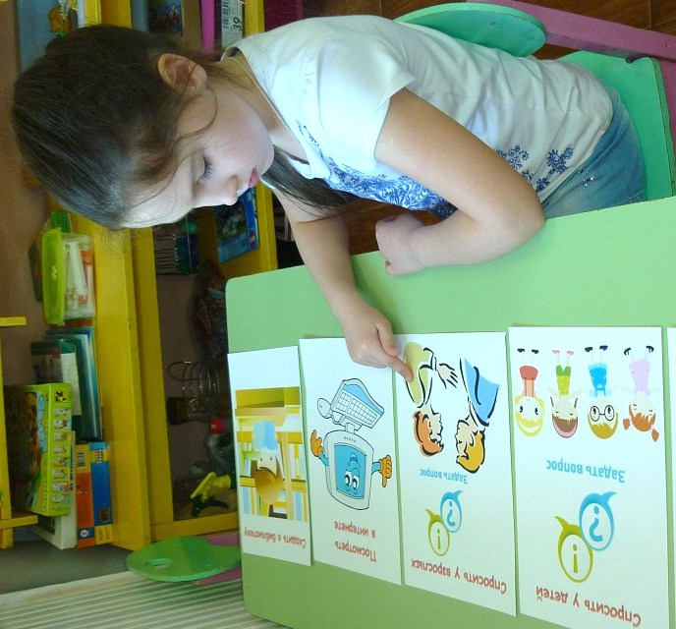

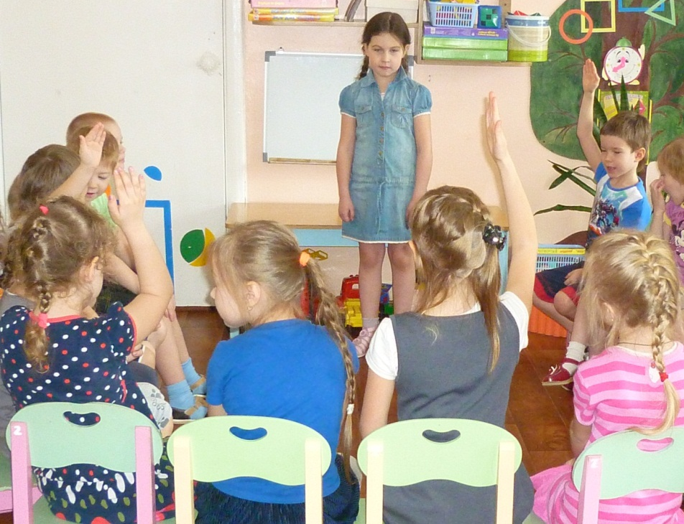

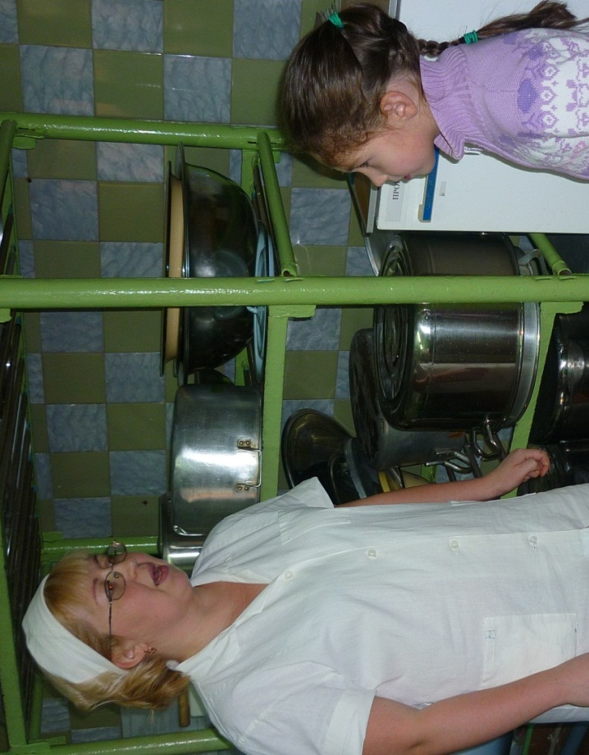

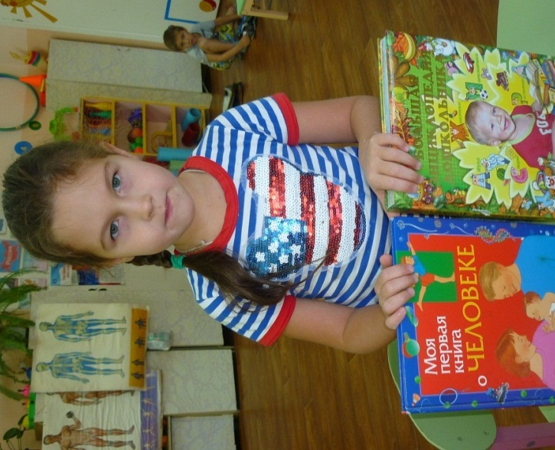

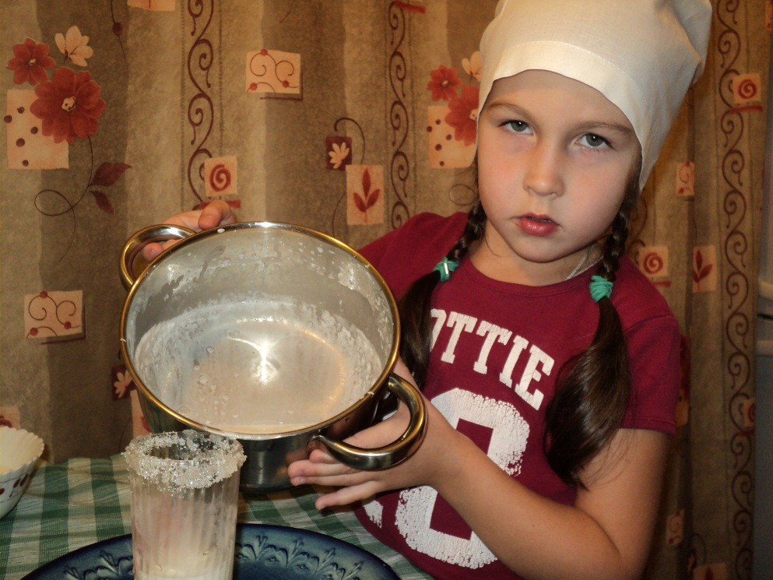

Исследовательский проект
«Молочные продукты своими руками»

